**LAPORAN AKHIR PRAKTIKUM**

**GRAFIKA KOMPUTER**



**DISUSUN OLEH**

Mohammad Farid Hendianto (2200018401)

Jumat 10:00 - 11:30 - A

**PROGRAM STUDI INFORMATIKA**

**FAKULTAS TEKNOLOGI INDUSTRI**

**UNIVERSITAS AHMAD DAHLAN**

**JULI 2024**

**LEMBAR PENGESAHAN ASISTEN**

**RESPONSI**

**LAPORAN AKHIR PRAKTIKUM GRAFIKA KOMPUTER**

Disusun oleh:

**Mohammad Farid Hendianto**

**2200018401**

**Laboratorium Informatika**

**Program Studi S1 Informatika**

**Fakultas Teknologi Industri**

**Universitas Ahmad Dahlan**

**Telah disetujui oleh:**

**PJ Asisten**

[ttd]

**Mohammad Asyrof Jundullah Rifai**

**2100018349**

**DAFTAR ISI**

**BAB I PENGANTAR OPENGL** 7

**1.1.** **Pretest** 7

**1.2.** **Langkah praktikum** 7

**1.3.** **Post Test** 9

**BAB II ALGORITMA GARIS** 10

**2.1.** **Pretest** 10

**2.2.** **Langkah Praktikum** 10

**2.3.** **Post Test** 10

**BAB III INTERPOLASI DAN KURVA** 11

**3.1.** **Pretest** 11

**3.2.** **Langkah Praktikum** 11

**3.3.** **Post Test** 11

**BAB IV TRANSFORMASI OBYEK 3D** 12

**4.1.** **Pretest** 12

**4.2.** **Langkah Praktikum** 12

**4.3.** **Post Test** 12

**BAB V PROYEKSI 3D** 13

**5.1.** **Pretest** 13

**5.2.** **Langkah Praktikum** 13

**5.3.** **Post Test** 13

**BAB VI REPRESENTASI OBYEK 3D** 14

**6.2.** **Langkah Praktikum** 14

**6.3.** **Post Test** 14

**BAB VII KURVA SPLINE** 15

**7.1.** **Pretest** 15

**BAB VIII TEKNIK REPRESENTASI PERMUKAAN** 16

**8.1.** **Pretest** 16

**8.2.** **Langkah Praktikum** 16

**8.3.** **Post Test** 16

**BAB IX TEKNIK PEMODELAN OBYEK 3D** 17

**BAB X TEKNIK SUBDIVISI** 18

**10.1.** **Pretest** 18

**10.2.** **Langkah Praktikum** 18

**10.3.** **Post Test** 18

# **DAFTAR GAMBAR**

# **KATA PENGANTAR**

# **BAB I PENGANTAR OPENGL**

* 1. **Pretest**

Jawablah pertanyaan berikut (**Total Skor: 100):**

|  |  |  |  |  |
| --- | --- | --- | --- | --- |
| **No** | **CPL** | **CPMK** | **Pertanyaan** | **Skor** |
| 1. | CPL 06-P01 | CPMK-01 | Apa saja yang bisa dilakukan dengan library OpenGL? | 50 |
| 2. | CPL 06-P01 | CPMK-01 | Gambarkan kemudian jelaskan tahapan OpenGL pipeline! | 50 |

Kunci Jawaban:

* 1. **Langkah praktikum**

Silahkan mendownload DevC++ versi Embarcadero

[Download DevCPP Enbarcadero](https://sourceforge.net/projects/embarcadero-devcpp/files/v6.3/Embarcadero_Dev-Cpp_6.3_TDM-GCC_9.2_Setup.exe/download)[1]

Download FreeGlut dengan cara berikut

git clone <https://github.com/IRedDragonICY/free-glut-devcpp-embarcadero.git>

Jalankan install_freeglut.bat

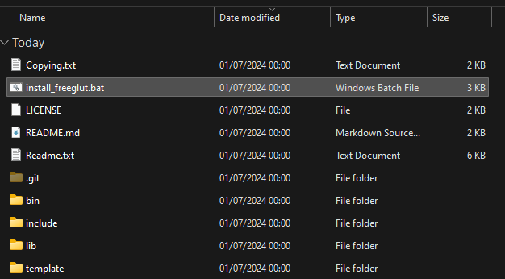

Gambar 1 Jalankan install_freeglut.bat

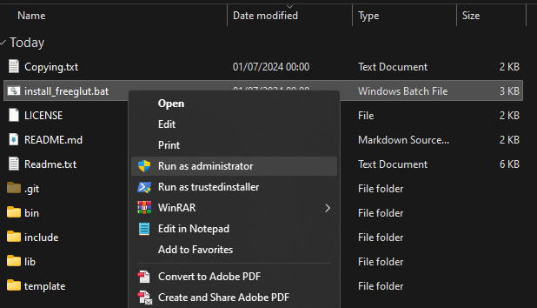

Gambar 2 Menjalankan install_freeglut.bat run as administrator

Gambar 3 Proses instalasi freeglut dengan .bat

Untuk membuat proyek, silahkan copy folder /template

Gambar 4 Folder template proyek.

|  |
| --- |
|  |

* 1. **Post Test**

# **BAB II ALGORITMA GARIS**

* 1. **Pretest**

Jawablah pertanyaan berikut (**Total Skor: 100):**

|  |  |  |  |  |
| --- | --- | --- | --- | --- |
| **No** | **CPL** | **CPMK** | **Pertanyaan** | **Skor** |
| 1. | CPL 06-P01 | CPMK-01 | Jelaskan tahapan pembangkitan garis dengan algoritma  DDA! | 50 |
| 2. | CPL 06-P01 | CPMK-01 | Jelaskan tahapan pembangkitan garis dengan algoritma  Bresenham! | 50 |

* 1. **Langkah Praktikum**
  2. **Post Test**

# **BAB III INTERPOLASI DAN KURVA**

* 1. **Pretest**

Jawablah pertanyaan berikut (**Total Skor: 100):**

|  |  |  |  |  |
| --- | --- | --- | --- | --- |
| **No** | **CPL** | **CPMK** | **Pertanyaan** | **Skor** |
| 1. | CPL 06-P01 | CPMK-01 | Jelaskan tahapan interpolasi linear! | 50 |
| 2. | CPL 06-P01 | CPMK-01 | Jelaskan tahapan interpolasi kubik! | 50 |

* 1. **Langkah Praktikum**
  2. **Post Test**

# **BAB IV TRANSFORMASI OBYEK 3D**

* 1. **Pretest**

Jawablah pertanyaan berikut (**Total Skor: 100):**

|  |  |  |  |  |
| --- | --- | --- | --- | --- |
| **No** | **CPL** | **CPMK** | **Pertanyaan** | **Skor** |
| 1. | CPL 08- KK01 | CPMK-02 | Diketahui suatu garis P dengan titik-titik ada di koordinat A (-1, -1) dan B (1, 1). Apabila garis P dikenakan transformasi berikut, Berapa koordinat titik-titik yang baru?   1. Garis P ditranslasi sejauh T (2, 2)! 2. Garis P discaling sebesar S (2, 1)! 3. Garis P dirotasi sejauh 30 derajat! | 100 |

* 1. **Langkah Praktikum**
  2. **Post Test**

# **BAB V PROYEKSI 3D**

* 1. **Pretest**

Jawablah pertanyaan berikut (**Total Skor: 100):**

|  |  |  |  |  |
| --- | --- | --- | --- | --- |
| **No** | **CPL** | **CPMK** | **Pertanyaan** | **Skor** |
| 1. | CPL 08-KK01 | CPMK-02 | Jelaskan yang dimaksud dengan proyeksi orthogonal! | 30 |
| 2. | CPL 08-KK01 | CPMK-02 | Jelaskan yang dimaksud dengan proyeksi perspektif! | 30 |
| 3. | CPL 08-KK01 | CPMK-02 | Jelaskan perbedaan antara proyeksi orthogonal dengan  perspektif! | 40 |

* 1. **Langkah Praktikum**
  2. **Post Test**

# **BAB VI REPRESENTASI OBYEK 3D**

* 1. **Pretest**

Jawablah pertanyaan berikut (**Total Skor: 100):**

|  |  |  |  |  |
| --- | --- | --- | --- | --- |
| **No** | **CPL** | **CPMK** | **Pertanyaan** | **Skor** |
| 1. | CPL 08-KK01 | CPMK-03 | Sebutkan metode representasi obyek 3D yang anda ketahui! | 30 |
| 2. | CPL 08-KK01 | CPMK-03 | Jelaskan setiap metode representasi obyek 3D yang anda sebutkan di soal nomor 1! | 70 |

* 1. **Langkah Praktikum**
  2. **Post Test**

# **BAB VII KURVA SPLINE**

* 1. **Pretest**

|  |  |  |  |  |
| --- | --- | --- | --- | --- |
| **No** | **CPL** | **CPMK** | **Pertanyaan** | **Skor** |
| 1. | CPL 08-KK01 | CPMK-03 | Jelaskan perbedaan antara kurva spline Cubic, Catmull-Rom, Hermit, dan Bezier! | 100 |

Jawablah pertanyaan berikut (**Total Skor: 100):**

* 1. **Langkah Praktikum**
  2. **Post Test**

# **BAB VIII TEKNIK REPRESENTASI PERMUKAAN**

* 1. **Pretest**

Jawablah pertanyaan berikut (**Total Skor: 100):**

|  |  |  |  |  |
| --- | --- | --- | --- | --- |
| **No** | **CPL** | **CPMK** | **Pertanyaan** | **Skor** |
| 1. | CPL 08-KK01 | CPMK-03 | Sebutkan teknik representasi permukaan yang anda ketahui! | 30 |
| 2. | CPL 08-KK01 | CPMK-03 | Jelaskan setiap teknik representasi permukaan yang anda  sebutkan di soal nomor 1! | 70 |

* 1. **Langkah Praktikum**
  2. **Post Test**

# **BAB IX TEKNIK PEMODELAN OBYEK 3D**

* 1. **Pretest**

Jawablah pertanyaan berikut (**Total Skor: 100):**

|  |  |  |  |  |
| --- | --- | --- | --- | --- |
| **No** | **CPL** | **CPMK** | **Pertanyaan** | **Skor** |
| 1. | CPL 08-KK01 | CPMK-03 | Sebutkan teknik representasi permukaan yang anda ketahui! | 30 |
| 2. | CPL 08-KK01 | CPMK-03 | Jelaskan setiap teknik representasi permukaan yang anda sebutkan di soal nomor 1! | 70 |

* 1. **Langkah Praktikum**
  2. **Post Test**

# **BAB X TEKNIK SUBDIVISI**

* 1. **Pretest**

Jawablah pertanyaan berikut (**Total Skor: 100):**

|  |  |  |  |  |
| --- | --- | --- | --- | --- |
| **No** | **CPL** | **CPMK** | **Pertanyaan** | **Skor** |
| 1. | CPL 09-KK02 | CPMK-04 | Bagaimana cara menerapkan subdivisi 2x pada permukaan segitiga? | 100 |

* 1. **Langkah Praktikum**
  2. **Post Test**

**DAFTAR PUSTAKA**

1. https://sourceforge.net/projects/embarcadero-devcpp/files/v6.3/Embarcadero_Dev-Cpp_6.3_TDM-GCC_9.2_Setup.exe/download